
Artigo original

Desenvolvimento e Validação Interna de Modelos de Cárie na Primeira Infância em Nível Dentário Utilizando uma Coorte Longitudinal Pública
[NOMES DOS AUTORES OBRIGATÓRIOS ANTES DA SUBMISSÃO] 
[AFILIAÇÕES E E-MAILS DOS AUTORES OBRIGATÓRIOS ANTES DA SUBMISSÃO]
[AUTOR CORRESPONDENTE, E-MAIL E TELEFONE OPCIONAL OBRIGATÓRIOS ANTES DA SUBMISSÃO]
INFORMAÇÕES DO ARTIGO  Palavras-chave:  cárie na primeira infância  predição clínica  validação interna  calibração  risco em nível dentário  validação externa | R E S U M O  Contexto/Objetivos: A cárie na primeira infância (ECC) é específica de cada dente, porém a predição de risco em nível dentário com potencial de transportabilidade ainda é insuficientemente validada. Nosso objetivo foi desenvolver e validar internamente modelos transparentes de predição clínica utilizando uma coorte longitudinal pública e propor uma estrutura para validação externa independente.  Métodos: Dentes saudáveis foram vinculados à visita consecutiva seguinte registrada, 2–5 meses depois, e o desfecho foi a transição de saudável para cariado. Modelos logísticos penalizados utilizaram preditores clínicos mínimos ou preditores clínicos acrescidos de variáveis espaciais. Cinco dobras externas e três internas, agrupadas por criança, separaram a otimização da avaliação; a recalibração foi ajustada apenas nas crianças do conjunto de treinamento externo. A incerteza foi estimada com 1.000 amostras bootstrap pareadas por conglomerado de criança das predições out-of-fold.  Resultados: A análise incluiu 996 transições dentárias, 83 eventos (8,33%) e 81 crianças. A precisão média foi 0,166 (intervalo de 95%: 0,120–0,246) para o modelo mínimo e 0,178 (0,138–0,239) para o modelo espacial; as AUROCs foram 0,686 (0,618–0,754) e 0,737 (0,660–0,804), respectivamente. Os intervalos das diferenças pareadas entre os modelos incluíram zero. A recalibração de intercepto e inclinação reduziu o escore de Brier do modelo mínimo de 0,0806 para 0,0745 (diferença pareada −0,00610; intervalo de 95%: −0,01173 a −0,00067), enquanto a alteração do modelo espacial incluiu zero. O pequeno número de crianças e eventos limita a precisão do desenvolvimento.  Conclusões: Os modelos apresentam sinal preditivo interno exploratório, mas o benefício espacial incremental, a transportabilidade e a utilidade clínica ainda não foram estabelecidos. Os modelos são exclusivamente instrumentos de pesquisa; é necessária validação externa independente, com cálculo do tamanho amostral baseado em precisão, antes de qualquer uso em nível de paciente.  Significância clínica: Os modelos apresentaram sinal preditivo interno exploratório; a transportabilidade e a utilidade clínica ainda não foram estabelecidas, sendo necessária validação externa independente antes de qualquer aplicação clínica.

1. Introdução
A cárie na primeira infância se desenvolve em dentes individuais, em ambientes orais dinâmicos e ao longo de visitas repetidas. O estudo-fonte de Yang e colaboradores reuniu um conjunto de dados longitudinal de placa dentária com resolução por dente e apresentou seus próprios resultados de predição baseados no microbioma [1]. Informações clínicas e comportamentais também predizem cárie subsequente [2]. Outros estudos longitudinais associam o desenvolvimento da comunidade microbiana oral à doença futura [3,4], e a predição pelo microbioma salivar em crianças muito pequenas também foi investigada [5]. Esses achados fundamentam a pesquisa de predição em nível dentário, mas não validam um modelo, uma implementação ou um cenário de implantação diferentes.
A simulação de biofilme oferece uma justificativa mecanística para examinar interações locais: estudos in silico exploraram os papéis da exposição ao açúcar e das interações bacterianas [6,7]. O OdontoCA amplia essa ideia para uma regra probabilística de autômato celular e para ramos clínico, espacial, de microbioma e de imagem. Seu notebook v1.3.2 CI_SMOKE salvo executou o ramo sintético; seu diagrama de arquitetura v1.9.1 descreveu um protocolo mais amplo. Nenhum desses artefatos, isoladamente, estabeleceu desempenho em crianças reais.
Estudos de predição exigem cuidado especial quando registros da mesma criança se repetem entre dentes e visitas. A validação cruzada aninhada pode reduzir o viés de seleção do modelo [8], enquanto o vazamento de dados pode inflar artificialmente o desempenho aparente [9]. O TRIPOD+AI fornece diretrizes de relato [10], e o PROBAST+AI distingue o relato da avaliação de risco de viés e aplicabilidade [11]. Portanto, tratamos um pipeline executável, a validação interna e a validação clínica independente como estados de evidência distintos.
Trabalhos anteriores sobre microbiota oral espacial e temporal [12] e composição da comunidade oral [13] reforçam a motivação biológica. Ao mesmo tempo, uma revisão encontrou validação prospectiva limitada das ferramentas de risco de cárie na primeira infância [14], e uma revisão sistemática identificou fatores de risco modificáveis que não são plenamente representados por uma planilha em nível dentário [15]. O objetivo deste estudo foi reproduzir a coorte clínica pública subjacente ao OdontoCA, desenvolver dois modelos basais transparentes de risco, quantificar o desempenho preditivo interno e a calibração com incerteza em nível de criança e identificar as evidências necessárias para avançar em direção à avaliação clínica. Assim, enquadramos o estudo como desenvolvimento de modelo com validação interna, e não como evidência de prontidão clínica. O objetivo primário foi quantificar a discriminação validada internamente e a acurácia das probabilidades de modelos clínicos transparentes; o objetivo secundário foi definir uma análise reprodutível e uma estrutura proposta de validação externa.

2. Materiais e Métodos

2.1. Desenho do Estudo, Dados-Fonte e Proveniência
Este foi um estudo de análise secundária da planilha pública all_metadata do arquivo Table_S1.xlsx do estudo-fonte, obtida do repositório Single-tooth-ECC dos autores no commit e5868fe5. O arquivo exato utilizado nesta análise apresentou SHA-256 b7819fee81efbe2e227b7700c3cd86ce8bc6f7fe6f49da6214f4107d099184fa; o script de análise recalcula esse digest e interrompe a execução em caso de divergência. A análise completa foi reexecutada com esse arquivo verificado, e todas as estatísticas agregadas relatadas abaixo foram reproduzidas exatamente. Não redistribuímos os registros-fonte. As funções de reconstrução do notebook OdontoCA foram executadas de forma independente com esse arquivo. As contagens esperadas foram comparadas às observadas antes do ajuste dos modelos. Todos os resultados clínicos deste artigo provêm dessa tabela pública, e não da saída sintética CI_SMOKE do notebook.
O estudo-fonte também disponibiliza dados de sequenciamento por meio do Qiita [1]. Não concluímos uma correspondência clínica exata entre SampleID e BIOM, não analisamos contagens microbianas reais nem utilizamos imagens odontológicas. A análise de microbioma planejada deverá considerar a natureza composicional das contagens de sequenciamento e ajustar todas as etapas de seleção e transformações log-ratio dentro das dobras de treinamento [16,17]. A Figura 1 distingue a análise clínica executada desses ramos não executados.
Proveniência da amostragem e o que não foi possível verificar. A planilha disponibilizada não contém documentação sobre recrutamento, elegibilidade ou procedimento de amostragem, e não foi possível recuperar, a partir dela, a estrutura amostral, o método de amostragem ou a taxa de resposta das 89 crianças da fonte. Portanto, não podemos descrever a coorte-fonte como amostra probabilística, amostra de conveniência ou série clínica consecutiva, e não afirmamos nenhuma dessas possibilidades. Trata-se de uma limitação material, e não de mera formalidade de relato: sem a proveniência da amostragem, o viés de seleção na coorte-fonte não pode ser avaliado, o que gera preocupação substancial no domínio Participantes do PROBAST+AI. Relatamos a coorte analisável exatamente como disponibilizada (2.504 registros, 89 crianças) e tratamos a proveniência do recrutamento como item pendente de verificação pelos autores.
Estrutura dos comparadores. Este foi um estudo de desenvolvimento de modelo de predição prognóstica, e não um estudo de intervenção; portanto, um grupo controle de intervenção não era aplicável nem foi construído. O modelo clínico mínimo foi o modelo de referência para avaliar a informação incremental do conjunto de variáveis clínico-espaciais, e um modelo de prevalência de treinamento específico por dobra foi utilizado como referência para os escores probabilísticos. Esses são comparadores analíticos e não devem ser interpretados como grupos-controle clínicos. Não houve randomização nem mascaramento.
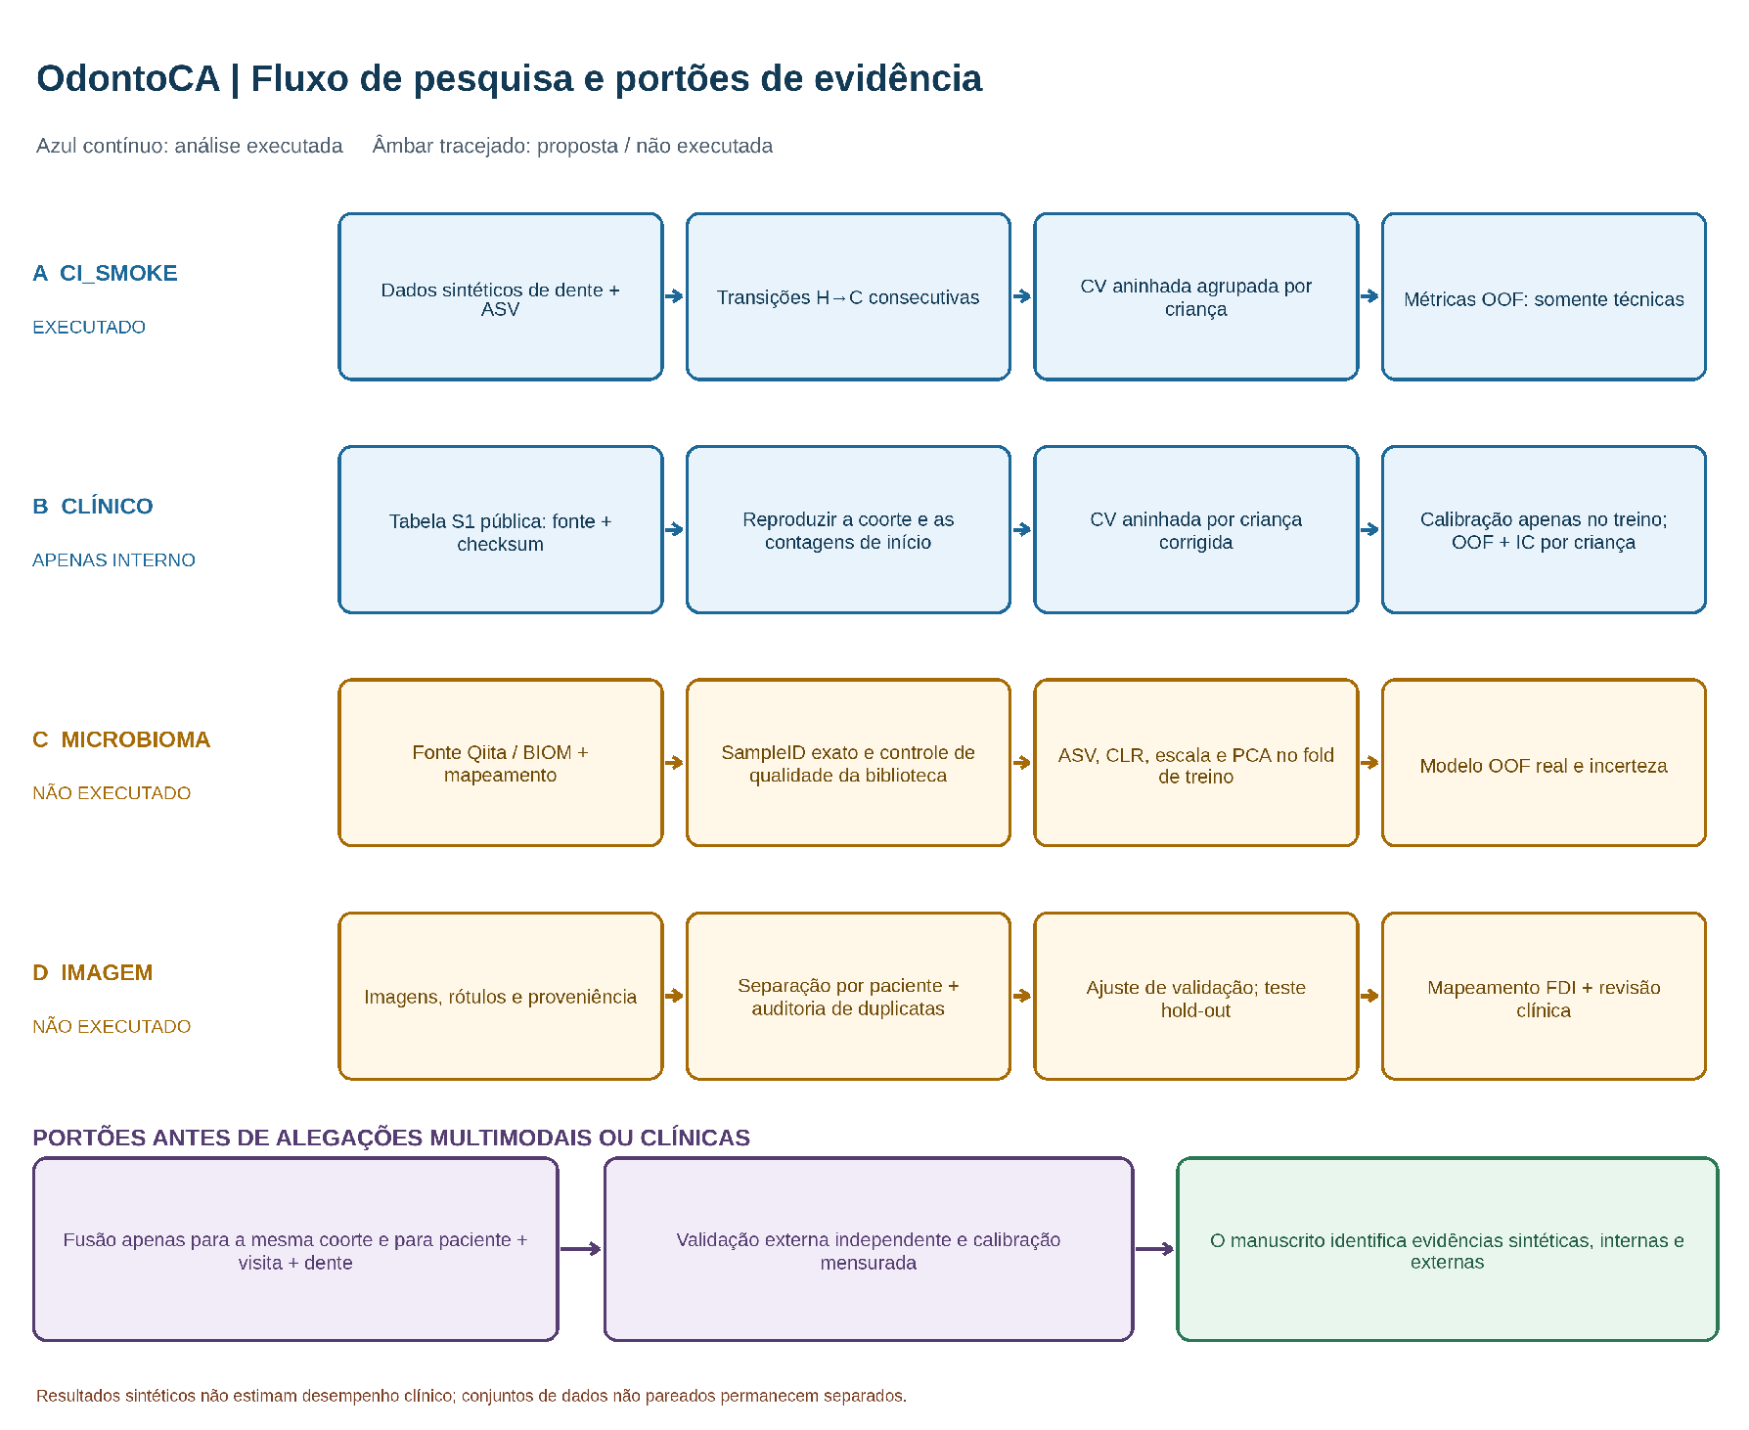
Figura 1. Fluxo de evidências do presente estudo. Os ramos executados compreendem a demonstração técnica sintética anterior e a reconstrução clínica da coorte pública/análise de predição interna. Os ramos de microbioma, imagem, fusão multimodal vinculada ao paciente e validação externa independente não foram executados para o presente manuscrito. A distinção entre ramos executados e propostos é mantida em todo o texto.

2.2. Transições Dentárias e Coorte de Análise
A planilha publicada contém campos de paciente, posição dentária, visita e estado atual do dente. Mapeamos as 20 posições dos dentes decíduos para identificadores FDI, removemos a posição composta T5161 da modelagem de dentes individuais e vinculamos o mesmo dente de cada criança à sua próxima visita registrada. Foram mantidos apenas índices de visitas consecutivas. O desfecho binário foi H→C versus H→H, em que H significa clinicamente saudável na visita t e C significa cariado na visita seguinte. Dentes já cariados em t foram excluídos da predição de incidência. O estado dos dentes vizinhos na visita atual e a experiência de cárie do hospedeiro foram derivados ou obtidos do registro da visita t. HostGroup definido pela fonte, estado futuro do dente, tempo até a cárie, estado na visita seguinte e intervalo de acompanhamento foram proibidos como preditores.
As limitações de relato e metodológicas foram mapeadas para os domínios do TRIPOD+AI [10] e do PROBAST+AI [11]. Os Arquivos Suplementares S3 e S4 apresentam mapas internos de evidências e verificações de autoria ainda pendentes. Esses resumos não constituem avaliações completas e independentemente adjudicadas por checklist nem certificação de baixo risco de viés.
A regra de transição original do notebook produziu 997 transições H elegíveis e 84 eventos. Excluímos da análise preditiva primária uma transição cujo intervalo de acompanhamento registrado era de zero mês; essa transição correspondia a um evento. O conjunto final continha 996 transições de 81 crianças. O tempo de acompanhamento não foi um horizonte fixo; os intervalos positivos observados variaram de dois a cinco meses. Consequentemente, o risco estimado refere-se à próxima visita registrada dentro desse intervalo, e não a um desfecho universal em dois meses.

2.3. Modelos Candidatos de Predição
Dois conjuntos de variáveis para regressão logística penalizada foram definidos no código de análise antes do ajuste. Não havia protocolo de análise registrado prospectivamente. O modelo clínico mínimo utilizou posição dentária, idade em meses em t, dmfs do hospedeiro em t e número de dentes adjacentes cariados em t. O modelo clínico-espacial acrescentou o estado atual do hospedeiro na tabela-fonte, categorias de nicho, dmfs ponderado espacialmente e três campos de resumo espacial. Essa comparação avalia se o contexto espacial registrado acrescenta informação preditiva a uma linha de base clínica simples. Os campos espaciais derivados da fonte foram utilizados conforme fornecidos; sua construção e disponibilidade em uma visita clínica prospectiva requerem verificação independente adicional.
Campos categóricos foram imputados pelo valor mais frequente no treinamento e codificados por one-hot encoding; campos numéricos foram imputados pela mediana e padronizados. Todas as operações foram ajustadas nas linhas de treinamento dentro de cada dobra. O parâmetro de regularização C foi escolhido entre 0,01, 0,1, 1 e 10 utilizando a precisão média nas dobras internas. A probabilidade positiva foi selecionada explicitamente para a classe de desfecho 1. Nenhuma variável foi selecionada após a inspeção dos resultados das dobras externas, e as linhas de teste não foram utilizadas para imputação, codificação, padronização ou ajuste de hiperparâmetros.

2.4. Validação Interna, Calibração e Incerteza
Utilizamos cinco dobras externas estratificadas por grupo e três dobras internas estratificadas por grupo, tendo a criança como grupo, semente fixa 20260930 e nenhuma criança compartilhada entre os conjuntos externos de treinamento e teste. A análise primária utilizou uma permutação determinística dos rótulos dos grupos de crianças antes da alocação estratificada, resultando na política corrigida de divisão por grupos documentada no script executável. O particionador é definido explicitamente no código, em vez de ser delegado a uma alocação embaralhada dependente da versão. A execução atual utilizou scikit-learn 1.8.0; suas versões de software e a composição agregada das dobras estão registradas no Arquivo Suplementar S2. As probabilidades relatadas são predições out-of-fold agrupadas. A fração de eventos foi a referência para a precisão média. Um modelo de prevalência de treinamento específico por dobra forneceu escore de Brier e perda logarítmica de referência. Como os desfechos positivos eram incomuns, relatamos resultados de precisão–revocação juntamente com a área ROC: a precisão–revocação varia com a prevalência de eventos [18], enquanto a área ROC continua descrevendo a discriminação por ordenação sob desbalanceamento [19]. Nenhuma dessas medidas, isoladamente, estabelece utilidade clínica.
Para cada dobra externa e cada modelo, geramos probabilidades internas por validação cruzada nas crianças do treinamento externo, usando o valor de regularização selecionado. Ajustamos dois mapeamentos monotônicos a essas probabilidades apenas de treinamento: um ajuste do intercepto com inclinação fixada em um e uma recalibração logística de intercepto e inclinação com restrição de inclinação positiva. As probabilidades do modelo completo de treinamento externo para crianças mantidas fora do ajuste foram então transformadas sem utilizar seus desfechos para o ajuste. Isso avalia todo o procedimento de recalibração em crianças não utilizadas no ajuste; os desfechos out-of-fold agrupados nunca foram usados para ajustar um calibrador. Ambos os métodos de calibração foram avaliados como extensão exploratória após a auditoria inicial do modelo. Descrevemos a calibração por meio do risco médio predito, fração observada de eventos, calibração no geral (calibration-in-the-large), inclinação ajustada e oito faixas quantílicas de risco. O escore de Brier e a perda logarítmica são escores globais de probabilidade, e não prova isolada de calibração [20]. Desempenho e calibração foram considerados conjuntamente [21]. Para a incerteza, reamostramos crianças 1.000 vezes com reposição, mantendo suas observações dentárias, e calculamos intervalos percentílicos para cada modelo não calibrado, para a diferença pareada espacial menos mínimo e para as alterações pareadas, dentro de cada modelo, decorrentes da recalibração no escore de Brier e na perda logarítmica. Esses intervalos condicionam-se às probabilidades out-of-fold ajustadas e omitem toda a variabilidade decorrente da repetição do processo de desenvolvimento. Continua necessária validação externa independente ou temporal, usando o modelo bloqueado e um tamanho amostral prospectivamente justificado [22].
O tamanho da amostra de desenvolvimento foi determinado pela coorte pública disponível; não foi possível realizar cálculo prospectivo de tamanho amostral. O número limitado de eventos suscita preocupação quanto ao sobreajuste. Os graus de liberdade efetivos dos modelos penalizados não foram estimados; contagens brutas de variáveis não devem ser equiparadas a graus de liberdade efetivos. Métodos contemporâneos de dimensionamento amostral para desenvolvimento de modelos de predição dependem da proporção do desfecho, do número de parâmetros candidatos, do ajuste antecipado do modelo e do shrinkage-alvo, e não de uma regra universal de eventos por variável [23].

2.5. Candidato de Pesquisa e Estrutura Proposta de Validação Externa
Esta submissão fornece uma análise reprodutível de validação interna e uma estrutura proposta de validação externa. O notebook Colab fornecido não cria um artefato final ajustado para inferência. A seleção, o ajuste, a serialização e o bloqueio por hash de um futuro candidato de pesquisa devem ser concluídos antes da avaliação externa. Nem a reprodutibilidade nem o bloqueio de versão constituem validação externa.
Candidato proposto. O conjunto mínimo de variáveis clínicas é um candidato pragmático para futura avaliação externa porque posição dentária, idade, dmfs do hospedeiro e contagem de cáries adjacentes são plausivelmente disponíveis durante exames de rotina. Essa escolha permanece uma proposta. O conjunto de variáveis espaciais deve permanecer exploratório até que o momento de aquisição e a disponibilidade prospectiva de seus campos derivados da fonte sejam verificados independentemente.
Procedimento futuro de bloqueio. Antes da avaliação externa independente, os pesquisadores devem selecionar a política de regularização candidata utilizando apenas os dados de desenvolvimento, documentar o procedimento de calibração, ajustar o pipeline final, serializar o pré-processamento e os coeficientes e registrar o digest da fonte, as versões de software e o hash do artefato. Nenhum desfecho externo deve influenciar esse processo.
Relato de desempenho. As estimativas aqui apresentadas avaliam o desenvolvimento e a recalibração dobra a dobra em crianças mantidas fora do ajuste. Um futuro ajuste na coorte completa não herdará, a partir dessas estimativas, uma alegação de validação independente. O desempenho aparente de treinamento deve ser mantido separado dos resultados aninhados out-of-fold.
Tamanho amostral para validação externa. Nenhum tamanho amostral definitivo para validação externa é reivindicado neste manuscrito. Antes do recrutamento, o estudo de validação deve utilizar um cálculo baseado em precisão, adaptado à proporção de desfechos prevista, à distribuição dos riscos preditos, à discriminação/calibração esperada e às larguras desejadas dos intervalos de confiança para as principais medidas de desempenho. Regras práticas, como 100 eventos e 100 não eventos, podem representar apenas um piso inicial; cálculos específicos podem exigir amostras substancialmente maiores, sobretudo para avaliação de calibração [24]. O cálculo e todas as premissas devem ser registrados antes da inspeção dos dados de desfecho.
Análise proposta para validação externa. Um futuro modelo bloqueado deve ser aplicado sem novo ajuste a um centro ou período temporal genuinamente independente. O relato primário deve incluir AUROC com incerteza em nível de criança, calibração no geral, inclinação de calibração, curva de calibração suavizada com incerteza e erro global de predição. AUPRC, escore de Brier, perda logarítmica e análises de curva de decisão clinicamente justificadas podem ser relatados como medidas secundárias. O desempenho de subgrupos deve ser avaliado quando o tamanho amostral permitir. Limiares de 0,05, 0,10 e 0,20 podem ser mantidos apenas como análises de sensibilidade, salvo se partes interessadas clínicas os justificarem como limiares acionáveis antes do registro. O desempenho externo deve ser relatado como estimativas com incerteza, em vez de ser reduzido a uma decisão dicotômica única de “transportável/não transportável”.

2.6. Auditoria Técnica, Reprodutibilidade e Limite da Análise
O notebook de submissão isola a reconstrução clínica real, dois conjuntos fixos de variáveis, a divisão corrigida agrupada por criança, a recalibração apenas no treinamento, o desempenho agregado e a renderização determinística da Figura 5. Demonstrações sintéticas e ramos experimentais de microbioma, imagem e FHIR do notebook de engenharia mais amplo estão fora do limite de evidência do manuscrito. O Arquivo Suplementar S2 documenta a execução atual e os limites de verificação.
Limite de reprodutibilidade. Todos os resultados clínicos relatados neste manuscrito derivam da planilha pública verificada e da política corrigida de análise agrupada por criança. Saídas sintéticas CI_SMOKE, execuções exploratórias históricas, análises de microbioma, análises de imagem e fusão multimodal vinculada ao paciente não são combinadas com os resultados clínicos relatados nem utilizadas para sustentá-los. Scripts versionados, digest do arquivo-fonte, versões de software, atribuições das divisões e saídas agregadas devem acompanhar a submissão ou ser depositados em um repositório permanente antes da publicação.

2.7. Uso de IA Generativa e Assistência Computacional
O OpenAI Codex auxiliou na revisão do código de análise, no suporte à execução, na revisão editorial, na verificação de referências e na criação determinística de scripts de figuras. A IA generativa não foi utilizada para criar, alterar ou fabricar observações primárias, dados de pacientes, imagens clínicas ou rótulos de desfecho. Os autores nomeados são responsáveis por verificar a proveniência dos dados, o código, as saídas estatísticas, as citações e o manuscrito final. Os nomes e versões das ferramentas devem ser atualizados para os sistemas exatos utilizados no momento da submissão final, em conformidade com os requisitos de declaração da MDPI.

3. Resultados

3.1. Reconstrução da Coorte-Fonte
Todas as 11 verificações de contagem pré-especificadas coincidiram com a fonte pública: 2.504 linhas de metadados de 89 crianças incluíram 220 linhas de posição composta e 2.284 linhas de dentes individuais. O vínculo do mesmo dente na mesma criança gerou 1.388 transições observadas, das quais 1.160 conectaram índices de visitas consecutivas. Estas compreenderam 913 H→H, 84 H→C, 163 C→C e nenhuma transição C→H. Assim, a coorte original de incidência continha 997 transições com dente saudável em t. A remoção de um intervalo de acompanhamento não positivo resultou em 996 transições, 83 eventos (8,33%), 81 crianças e 44 crianças com evento (Tabela 1). Os intervalos positivos de acompanhamento apresentaram mediana de dois meses, intervalo interquartil de dois a três meses e amplitude de dois a cinco meses.
Tabela 1. Reconstrução da coorte da fonte publicada e definição do conjunto de análise preditiva.
Etapa | Registros | Crianças ou eventos | Interpretação
Planilha pública all_metadata | 2.504 | 89 crianças | Registros-fonte antes da filtragem por dente
Posição composta T5161 | 220 | — | Excluída da modelagem de dentes individuais
Linhas de dentes individuais | 2.284 | — | Registros em nível dentário
Transições observadas do mesmo dente | 1.388 | — | Quaisquer visitas registradas sucessivas
Transições entre índices consecutivos | 1.160 | 913 H→H; 84 H→C; 163 C→C; 0 C→H | Regra exata de transição
Coorte de incidência com dente saudável em t | 997 | 84 eventos | Contagens-alvo reproduzidas
Análise preditiva primária | 996 | 83 eventos; 81 crianças | Um intervalo de zero mês excluído
H = clinicamente saudável; C = cariado na próxima visita registrada.
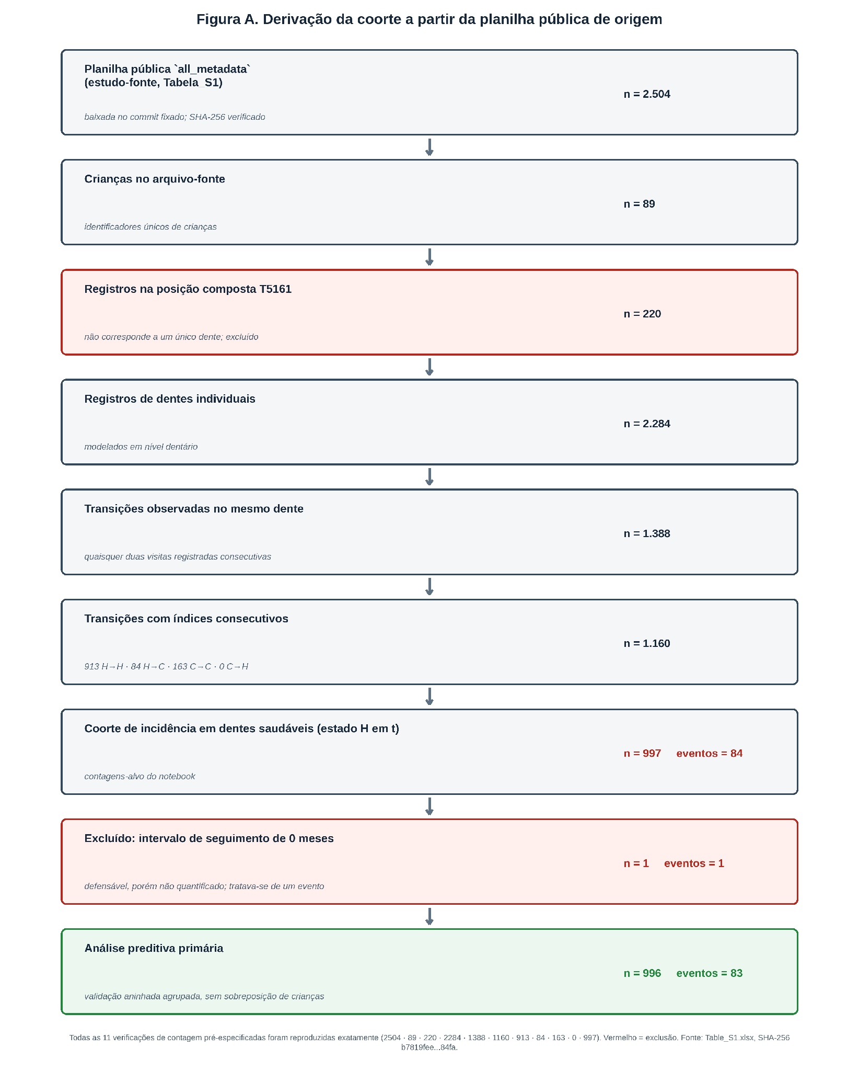
Figura 2. Reconstrução da coorte de análise a partir da planilha-fonte pública. O fluxograma reproduz as verificações de contagem pré-especificadas e distingue a coorte preditiva primária dos registros excluídos antes da modelagem. Os ramos de microbioma e imagem não foram executados nesta análise.

3.2. Desempenho Preditivo Interno
Nas predições out-of-fold agrupadas por criança, o modelo clínico mínimo alcançou precisão média de 0,166 (intervalo de 95% pelo bootstrap de crianças: 0,120–0,246) e área ROC de 0,686 (0,618–0,754). O modelo clínico-espacial alcançou precisão média de 0,178 (0,138–0,239) e área ROC de 0,737 (0,660–0,804), acima da fração de eventos de 0,083 usada como referência para a precisão média (Tabela 2; Figura 2). A diferença espacial menos mínimo foi 0,012 (−0,046 a 0,058) para a precisão média e 0,051 (−0,009 a 0,112) para a área ROC. Ambos os intervalos incluíram zero; não foi estabelecida superioridade do modelo espacial.
Tabela 2. Desempenho preditivo out-of-fold agrupado, com agrupamento por criança, na coorte clínica pública (996 transições; 83 eventos).
Modelo | Precisão média (intervalo de 95%) | AUROC (intervalo de 95%) | Escore de Brier (intervalo de 95%) | Perda logarítmica
Clínico mínimo | 0.166 (0.120–0.246) | 0.686 (0.618–0.754) | 0.0806 (0.0624–0.0996) | 0.2884
Clínico mais espacial | 0.178 (0.138–0.239) | 0.737 (0.660–0.804) | 0.0754 (0.0574–0.0949) | 0.2690
Prevalência de treinamento específica por dobra | — | — | 0.0764 | 0.2869
Os intervalos são intervalos percentílicos de bootstrap por conglomerado de criança quando relatados. Estas são estimativas de validação interna, e não de validação externa.
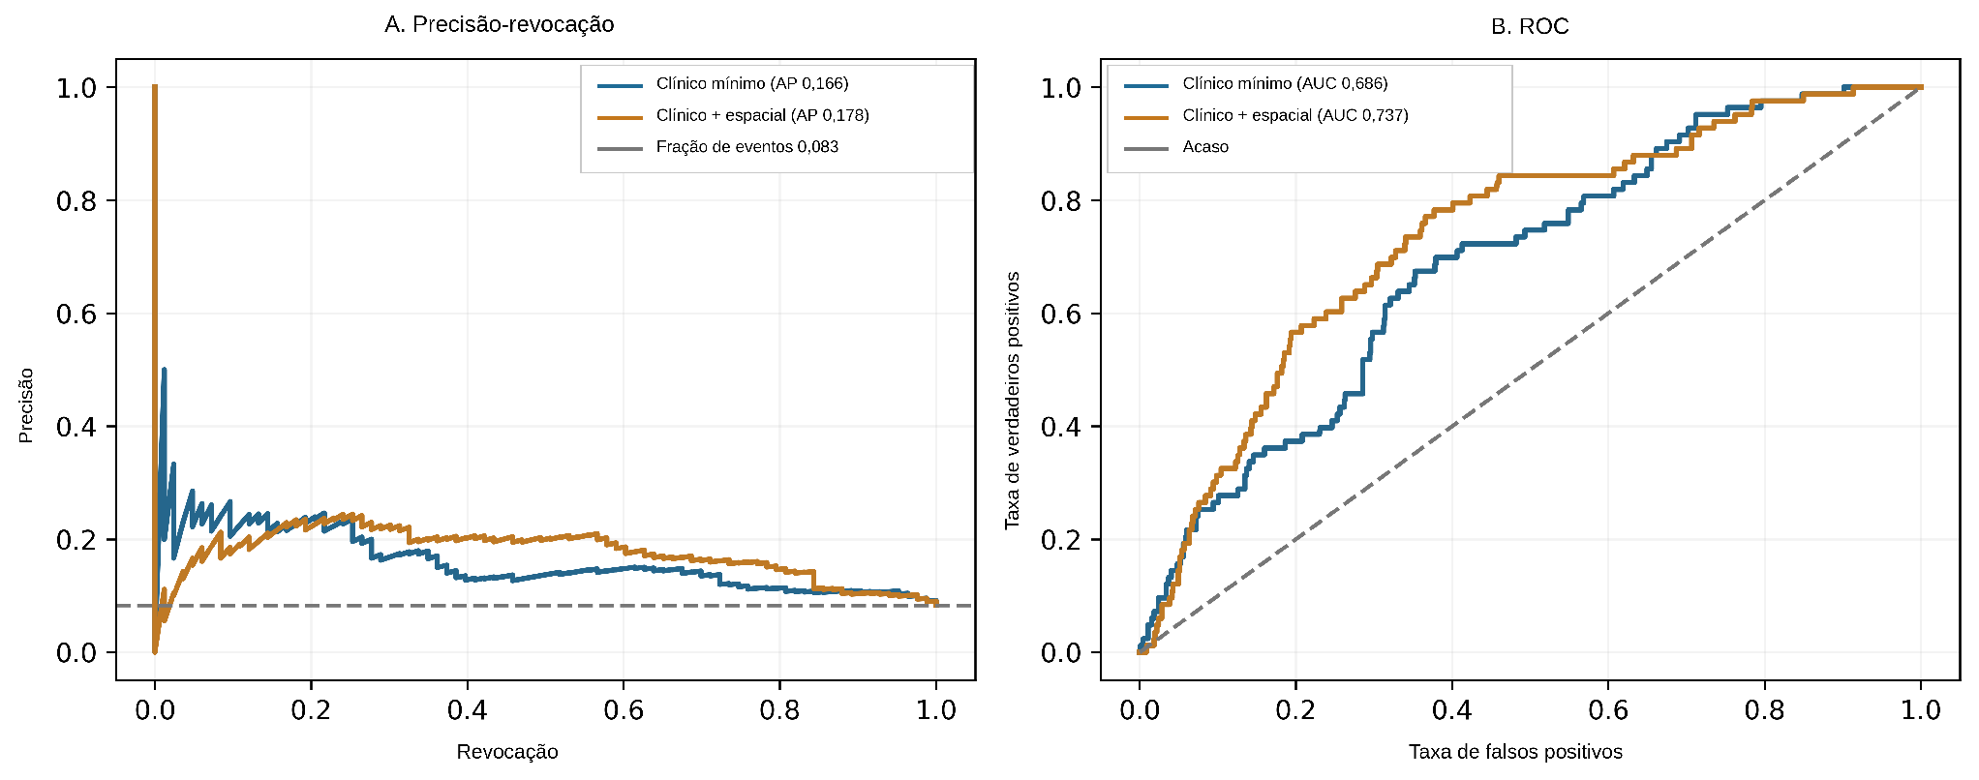
Figura 3. Curvas de precisão–revocação e característica de operação do receptor (ROC) para os modelos não calibrados sob a política corrigida de divisão agrupada por criança. As predições foram geradas apenas para a dobra externa em que cada criança permaneceu fora do treinamento. A referência horizontal de precisão é a fração de eventos (0,083), e a diagonal ROC representa ordenação ao acaso.

3.3. Calibração e Comparação dos Modelos
O modelo mínimo não calibrado apresentou risco médio predito de 0,1182 diante de uma fração observada de eventos de 0,0833, calibração no geral de −0,446 e inclinação de 0,516. Os valores correspondentes do modelo espacial foram 0,0878, −0,066 e 0,605. Inclinações inferiores a um indicam predições excessivamente extremas nesta amostra interna. O gráfico com oito faixas mostra as versões não calibrada e as duas versões recalibradas apenas no treinamento de cada modelo (Figura 3). O escore de Brier não calibrado do modelo espacial, 0,0754, foi próximo ao da referência de prevalência do treinamento, 0,0764; o escore do modelo mínimo, 0,0806, foi pior. A diferença pareada espacial menos mínimo no escore de Brier foi −0,0052 (intervalo de bootstrap de 95%: −0,0104 a 0,0004), incluindo zero.
A recalibração de intercepto e inclinação reduziu o escore de Brier do modelo mínimo para 0,0745: diferença pareada −0,00610 (intervalo de 95% por conglomerado de criança: −0,01173 a −0,00067). Sua perda logarítmica mudou de 0,2884 para 0,2680, mas esse intervalo pareado incluiu zero (−0,04058 a 0,00020). O escore de Brier do modelo espacial mudou de 0,0754 para 0,0740: diferença pareada −0,00141 (−0,00308 a 0,00037), também incluindo zero. A atualização apenas do intercepto não proporcionou melhora pareada clara do escore de Brier em nenhum dos modelos. Essas comparações são exploratórias, condicionadas às predições obtidas por validação cruzada, e não estabelecem benefício clínico. As inclinações recalibradas permaneceram inferiores a um (Tabela 3). Não derivamos limiar terapêutico nem regra de decisão clínica.
Tabela 3. Avaliação das probabilidades em dados não utilizados no ajuste, antes e após recalibração ajustada apenas nas crianças do treinamento externo.
Modelo e versão da probabilidade | Risco médio | Inclinação de calibração | Escore de Brier | Perda logarítmica
Mínimo, não calibrado | 0.1182 | 0.516 | 0.0806 | 0.2884
Mínimo, apenas intercepto | 0.0819 | 0.613 | 0.0762 | 0.2730
Mínimo, intercepto e inclinação | 0.0802 | 0.808 | 0.0745 | 0.2680
Espacial, não calibrado | 0.0878 | 0.605 | 0.0754 | 0.2690
Espacial, apenas intercepto | 0.0810 | 0.603 | 0.0753 | 0.2690
Espacial, intercepto e inclinação | 0.0827 | 0.811 | 0.0740 | 0.2638
Fração observada de eventos = 0,0833. As inclinações de calibração foram estimadas a partir das predições em dados não utilizados no ajuste; a incerteza pareada para as alterações no escore de Brier é relatada no texto.
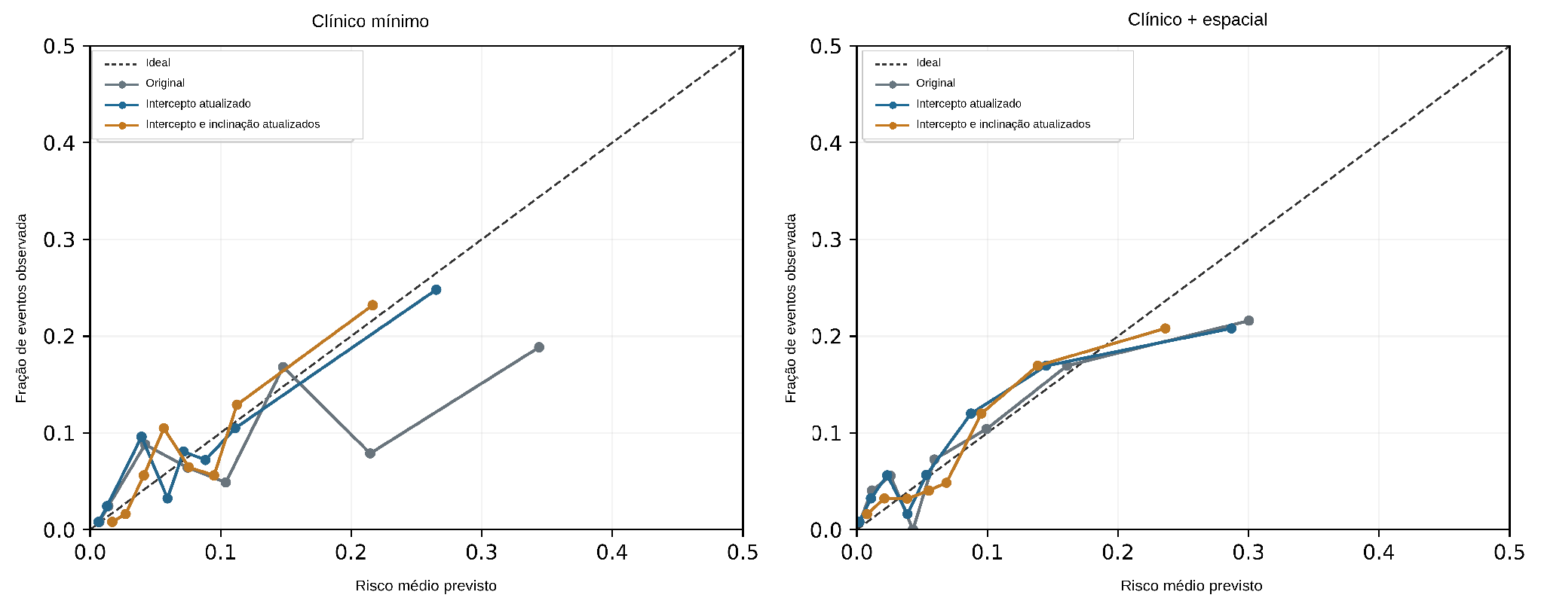
Figura 4. Gráficos descritivos de calibração em oito faixas para predições não calibradas, atualizadas apenas pelo intercepto e atualizadas pelo intercepto e pela inclinação, todas em dados mantidos fora do ajuste. A diagonal de 45° representa calibração perfeita. Como pontos agrupados podem ocultar descalibração local, esta figura é descritiva e não substitui uma curva de calibração suavizada na validação externa planejada.

3.4. Eventos de Desfecho por Posição Dentária
Os eventos de desfecho não se distribuíram uniformemente pela dentição. Todos os 83 eventos da coorte de análise ocorreram nas oito posições de molares decíduos (T54, T55, T64, T65, T74, T75, T84, T85); as 181 transições em dentes anteriores não contribuíram com eventos (Tabela 4, Figura 5). As frações de eventos específicas por posição variaram de 0,028 a 0,165, com os maiores valores nos segundos molares decíduos e primeiros molares. Como os dentes anteriores apresentam fração de eventos exatamente igual a zero nesta coorte, tooth_position distingue, nesta amostra específica, um subgrupo sem eventos das posições molares com eventos. Essa é uma propriedade dos dados-fonte, e não um artefato de modelagem, e tem três consequências para a interpretação.
Primeiro, o desempenho preditivo relatado está condicionado a uma coorte na qual a taxa de eventos nos dentes anteriores é zero; portanto, não se pode pressupor que os modelos generalizem para contextos com incidência de cárie em dentes anteriores. Segundo, as probabilidades preditas para dentes anteriores são baixas pela própria estrutura dos dados, e não porque o modelo tenha demonstrado acurácia nesse subgrupo; nenhuma estimativa de desempenho por subgrupo é apresentada porque nenhum evento foi observado. Terceiro, a comparação entre os modelos mínimo e clínico-espacial é parcialmente determinada por essa estrutura de posições, codificada em ambos os conjuntos de variáveis.
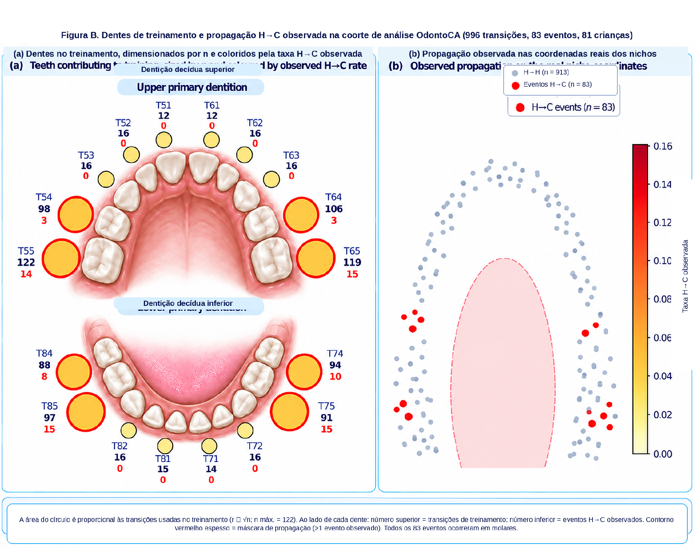
Figura 5. Ilustração previamente preparada das contagens de transições por posição dentária e dos eventos saudável-para-cariado na coorte de análise (996 transições, 83 eventos e 81 crianças). O painel (a) ilustra a dentição decídua e apresenta as contagens por posição dentária; T82, T81, T71 e T72 estão dispostos ao longo do arco inferior externo. O painel (b) foi mantido da ilustração anterior e deve ser interpretado como um resumo visual esquemático, e não como um gráfico verificado de observações individuais da fonte. As contagens são descritivas, e zero eventos observados não estabelece risco zero.
Tabela 4. Contagens de transições e frações de eventos observados por posição dentária na coorte de análise primária.
Posição dentária | Transições | Eventos | Fração de eventos
T51 | 12 | 0 | 0.000
T52 | 16 | 0 | 0.000
T53 | 16 | 0 | 0.000
T54 | 98 | 3 | 0.031
T55 | 122 | 14 | 0.115
T61 | 12 | 0 | 0.000
T62 | 16 | 0 | 0.000
T63 | 16 | 0 | 0.000
T64 | 106 | 3 | 0.028
T65 | 119 | 15 | 0.126
T71 | 14 | 0 | 0.000
T72 | 16 | 0 | 0.000
T73 | 16 | 0 | 0.000
T74 | 94 | 10 | 0.106
T75 | 91 | 15 | 0.165
T81 | 15 | 0 | 0.000
T82 | 16 | 0 | 0.000
T83 | 16 | 0 | 0.000
T84 | 88 | 8 | 0.091
T85 | 97 | 15 | 0.155
Todos os 83 eventos ocorreram nas oito posições de molares decíduos. As frações de eventos são frequências descritivas da coorte, e não riscos estimados pelo modelo.

3.5. Situação dos Ramos Não Clínicos do OdontoCA
Nenhum modelo real de microbioma, modelo de imagem, fusão multimodal vinculada ao paciente ou validação externa independente é utilizado para sustentar este manuscrito. O notebook de submissão exclui esses ramos. Saídas arquivadas de versões anteriores do notebook constituem material histórico e não são combinadas com a execução atual.

4. Discussão

4.1. Principais Achados
Esta análise avança o OdontoCA de uma demonstração sintética de integração para uma reconstrução reprodutível de coorte pública e um estudo exploratório de predição clínica real. As 11 verificações de contagem estabelecem que o alvo em nível dentário foi reconstruído conforme esperado. A validação interna agrupada por paciente produziu discriminação acima do acaso e precisão média acima da prevalência de eventos para ambos os modelos clínicos. A estimativa pontual mais alta do modelo espacial é compatível com um possível papel do contexto oral local, mas os intervalos de incerteza pareados incluem zero. A recalibração de intercepto e inclinação ajustada apenas no treinamento reduziu o escore de Brier do modelo mínimo em dados mantidos fora do ajuste; a alteração do escore de Brier do modelo espacial permaneceu incerta. Esses resultados justificam trabalho metodológico prospectivo; eles não demonstram que variáveis espaciais ou recalibração melhorem o cuidado ao paciente.

4.2. Interpretação da Discriminação e da Calibração
A fração de eventos foi 8,33%, tornando baixa a referência de prevalência para a precisão média e reforçando a necessidade de interpretar a AUPRC em conjunto com a AUROC. Uma área ROC de 0,737 descreve a ordenação nesta coorte específica. O escore de Brier não calibrado do modelo espacial foi próximo ao de um preditor simples de prevalência, enquanto o escore de Brier recalibrado do modelo mínimo foi menor nesta análise interna. Sua inclinação de calibração residual de 0,808 e o número limitado de crianças mostram que as estimativas de probabilidade ainda necessitam de desenvolvimento antes de interpretação individual. Atualizações monotônicas específicas por dobra podem alterar as ordenações agrupadas entre dobras; qualquer mudança resultante na discriminação agrupada não deve ser interpretada como nova informação das variáveis. A avaliação interna out-of-fold limita parte do otimismo, mas não substitui o teste de transportabilidade; o PROBAST destaca preocupações relacionadas a participantes, preditores, desfechos e análise [25]. A análise de curva de decisão pode quantificar benefício líquido quando estão disponíveis limiares clinicamente justificados [26], mas os limiares não devem ser apresentados como recomendações terapêuticas sem um contexto decisório definido.
Uma preocupação adicional é o gráfico descritivo de calibração. Diretrizes contemporâneas de validação favorecem a avaliação da calibração em toda a faixa de predição com uma curva de calibração suavizada, em vez de apenas pontos agrupados. Assim, a apresentação em oito faixas da Figura 4 é mantida apenas como descrição interna compacta; a validação independente planejada deve incluir uma curva suavizada com intervalos de confiança e a distribuição dos riscos preditos.

4.3. Relação com a Literatura Espacial e de Microbioma
O desenho exclusivamente clínico evita atribuir ao OdontoCA os resultados de microbioma de outro grupo. Modelagem recente de risco com microbioma em um pequeno estudo caso-controle aninhado [27] acrescenta contexto, mas não um comparador direto, porque composição dos casos, acompanhamento e validação diferem. Os achados de microbioma com resolução por dente do artigo-fonte [1] e a estrutura observada das comunidades de placa oral [28] fundamentam uma extensão com vinculação exata por SampleID. Essa extensão deverá auditar a qualidade da biblioteca de sequenciamento, o pré-processamento composicional, o agrupamento por paciente e o desempenho incremental em relação à linha de base clínica. Deve utilizar registros correspondentes de paciente, visita e dente; dados de coortes não relacionadas de imagem ou microbioma não podem ser fundidos para criar um paciente multimodal fictício.

4.4. Relato e Próxima Fase de Validação
A declaração TRIPOD original [29], a orientação atualizada TRIPOD+AI [10] e as diretrizes práticas para desenvolvimento de modelos [30] sustentam a divulgação completa do fluxo da coorte, preditores candidatos, ajuste de hiperparâmetros, incerteza e desvios. A próxima fase deve bloquear o algoritmo clínico-espacial, reconstruir ou documentar independentemente cada variável espacial derivada a partir de medidas disponíveis na visita de predição e validá-lo em uma clínica genuinamente separada ou em período temporal posterior. Um horizonte fixo de predição, limiares pré-especificados, verificações por subgrupo, atualização da calibração e análise de utilidade clínica devem ser planejados antes do teste. O mesmo critério de evidência se aplica aos ramos propostos de imagem e microbioma.
Para a próxima fase, o desenho mais robusto seria uma coorte independente registrada prospectivamente, com medidas dos preditores disponíveis no momento pretendido da predição, horizonte de predição fixo e clinicamente significativo, avaliação do desfecho cega ou de outra forma independente quando viável e tamanho amostral suficiente para estimativas precisas de calibração e discriminação. O artefato bloqueado deve ser aplicado inicialmente sem alterações; qualquer recalibração ou atualização do modelo deve ser relatada como análise pós-validação separada.

4.5. Limitações
A análise utiliza uma única coorte pública e um número modesto de crianças e eventos, com múltiplos dentes por criança. Apenas 83 eventos estavam disponíveis, gerando incerteza substancial e potencial sobreajuste; os graus de liberdade efetivos do modelo não foram estimados. O acompanhamento varia de dois a cinco meses, e o alvo é a próxima visita, e não um risco em tempo fixo. A proveniência da amostragem das 89 crianças da fonte não pode ser recuperada da planilha disponibilizada, de modo que o viés de seleção na coorte-fonte não pode ser avaliado. Os campos espaciais derivados da fonte não foram reconstruídos a partir dos exames brutos, e informações sobre aquisição, dados ausentes e disponibilidade prospectiva necessitam de verificação pelos autores. O bootstrap por criança reamostrou predições out-of-fold existentes em vez de reajustar cada modelo aninhado, de modo que seus intervalos omitem a variabilidade do desenvolvimento do modelo. Duas formas de calibração foram examinadas sem um conjunto de dados externo independente, e selecionar uma delas após observar esses resultados pode superestimar seu benefício futuro. Não estavam disponíveis adjudicação independente do desfecho, população externa, teste prospectivo do fluxo de trabalho ou análise de benefício líquido. Nenhum modelo serializado de inferência ajustado na coorte completa está incluído; o relato de desempenho deve citar as estimativas dobra a dobra. As saídas executáveis e as versões de software estão fixadas no pacote atual de reprodutibilidade; resultados de configurações históricas do notebook não são combinados. A acurácia diagnóstica ou preditiva relatada no trabalho original [1] não é um resultado do OdontoCA.
Limitações adicionais relevantes para a revisão por pares incluem acompanhamento variável (2–5 meses), ausência de horizonte fixo de predição, falta de coorte externa independente, dependência de campos espaciais derivados da fonte cuja disponibilidade prospectiva não foi verificada e o fato de o modelo logístico ajustado não modelar explicitamente a correlação intrapaciente, embora a validação e a incerteza bootstrap tenham sido agrupadas por criança. Os mecanismos de ausência de dados em nível de item e os procedimentos de aquisição dos preditores devem ser documentados no suplemento na medida em que possam ser recuperados dos dados-fonte.

5. Conclusões
Esta análise secundária reproduziu a coorte pública em nível dentário e identificou um sinal preditivo exploratório modesto sob validação interna agrupada por criança. O modelo clínico-espacial apresentou AUROC de 0,737 e precisão média de 0,178, mas sua vantagem em relação ao modelo clínico mínimo foi incerta. A recalibração de intercepto e inclinação ajustada apenas no treinamento melhorou o escore de Brier do modelo mínimo nesta coorte, enquanto a calibração permaneceu imperfeita. A análise reprodutível e a estrutura proposta de validação externa sustentam uma próxima etapa falsificável; elas não estabelecem transportabilidade nem utilidade clínica. Dado o número limitado de crianças e eventos, o acompanhamento variável, os preditores espaciais derivados da fonte ainda não verificados e a ausência de validação externa, o artefato deve ser tratado estritamente como modelo de pesquisa. É necessária validação independente com tamanho amostral baseado em precisão e justificado prospectivamente antes de considerar qualquer suporte à decisão em nível de paciente.

Materiais suplementares
O Arquivo S1 descreve o fluxo de análise executado; o Arquivo S2 documenta a execução e a proveniência computacional; o Arquivo S3 mapeia domínios de relato para as evidências disponíveis e informações pendentes; o Arquivo S4 registra uma avaliação interna de risco de viés. O pacote acompanhante contém o notebook Colab, o runner, métricas agregadas, dados agregados por posição dentária, figuras raster/vetoriais nativas, versões de ambiente de execução e hashes de arquivos.

Declaração de contribuição de autoria CRediT
[OBRIGATÓRIO: inserir os papéis CRediT dos autores confirmados. A autoria e as contribuições devem refletir o trabalho efetivamente realizado.]

Financiamento
[OBRIGATÓRIO: declarar “Esta pesquisa não recebeu financiamento externo” ou fornecer o financiador verificado, o número da concessão e a declaração de financiamento da APC.]

Declaração de ética
Declaração do Comitê de Ética Institucional: [OBRIGATÓRIO ANTES DA SUBMISSÃO: esta análise secundária utilizou registros desidentificados disponibilizados publicamente pelos pesquisadores do estudo-fonte e não recrutou novos participantes. Confirmar com a instituição dos autores se a revisão ética não foi necessária, foi dispensada ou isentada para esta análise secundária e inserir a determinação formal/número do protocolo, se aplicável. Não submeter com este marcador.]
Declaração de Consentimento Informado: [OBRIGATÓRIO ANTES DA SUBMISSÃO: confirmar a declaração apropriada para a análise secundária dos dados públicos da fonte e, se pertinente, citar os procedimentos de consentimento do estudo original. Não inferir o status do consentimento apenas a partir da disponibilidade pública.]

Disponibilidade de dados
Esta análise secundária utiliza a planilha pública all_metadata disponibilizada com Yang et al. [1], disponível em HuangShiLab/Single-tooth-ECC no commit e5868fe5664460c7aac1c5b6d7980776ad26b29c. O SHA-256 da fonte é b7819fee81efbe2e227b7700c3cd86ce8bc6f7fe6f49da6214f4107d099184fa. O pacote de reprodutibilidade acompanhante contém o código de análise, saídas agregadas e scripts determinísticos de figuras. Os registros-fonte de terceiros em nível de participante são obtidos localmente e não são redistribuídos neste pacote. URLs persistentes do OSF/GitHub devem ser adicionadas após a verificação do depósito.

Declaração de uso de IA generativa
Durante a preparação deste manuscrito, os autores utilizaram o OpenAI Codex para auxílio na revisão de código, suporte à execução, revisão editorial, verificação de referências e criação determinística de scripts de diagramas/figuras. Os autores revisaram e editaram todas as saídas e mantêm responsabilidade integral pela exatidão e integridade da publicação. As informações exatas de ferramenta/versão devem ser confirmadas antes da submissão.

Declaração de conflitos de interesse
[OBRIGATÓRIO: cada autor deve preencher e verificar a declaração de conflitos de interesse da MDPI. Se não houver conflitos, substituir este texto por “Os autores declaram não haver conflitos de interesse.”]

Abreviações
As seguintes abreviações são utilizadas neste manuscrito:
Tabela 5. Abreviações utilizadas no manuscrito.
Abreviação | Definição
AUPRC | Área sob a curva precisão–revocação
AUROC | Área sob a curva característica de operação do receptor
ECC | Cárie na primeira infância (Early-childhood caries)
FDI | Notação dentária da Fédération Dentaire Internationale
OOF | Fora da dobra (out-of-fold)
PROBAST+AI | Ferramenta de avaliação de risco de viés e aplicabilidade de modelos de predição + IA
TRIPOD+AI | Relato transparente de um modelo multivariável de predição para prognóstico ou diagnóstico individual + IA

Referências
[1] Yang F, Teng F, Zhang Y, et al. Single-tooth resolved, whole-mouth prediction of early childhood caries via spatiotemporal variations of plaque microbiota. Cell Host & Microbe. 2025;33(6):1019-1032.e6. https://doi.org/10.1016/j.chom.2025.05.006.
[2] Toledo Reyes L, Knorst J, Ortiz F, et al. Early Childhood Predictors for Dental Caries: A Machine Learning Approach. Journal of Dental Research. 2023;102(9):999-1006. https://doi.org/10.1177/00220345231170535.
[3] Dashper SG, Mitchell HL, Lê Cao KA, et al. Temporal development of the oral microbiome and prediction of early childhood caries. Scientific Reports. 2019;9(1):19732. https://doi.org/10.1038/s41598-019-56233-0.
[4] Blostein F, Bhaumik D, Davis E, et al. Evaluating the ecological hypothesis: early life salivary microbiome assembly predicts dental caries in a longitudinal case-control study. Microbiome. 2022;10(1):240. https://doi.org/10.1186/s40168-022-01442-5.
[5] Raksakmanut R, Thanyasrisung P, Sritangsirikul S, et al. Prediction of Future Caries in 1-Year-Old Children via the Salivary Microbiome. Journal of Dental Research. 2023;102(6):626-635. https://doi.org/10.1177/00220345231152802.
[6] Head D, Devine DA, Marsh PD. In silico modelling to differentiate the contribution of sugar frequency versus total amount in driving biofilm dysbiosis in dental caries. Scientific Reports. 2017;7(1):17413. https://doi.org/10.1038/s41598-017-17660-z.
[7] Martin B, Tamanai-Shacoori Z, Bronsard J, et al. A new mathematical model of bacterial interactions in two-species oral biofilms. PLOS ONE. 2017;12(3):e0173153. https://doi.org/10.1371/journal.pone.0173153.
[8] Varma S, Simon R. Bias in error estimation when using cross-validation for model selection. BMC Bioinformatics. 2006;7(1):91. https://doi.org/10.1186/1471-2105-7-91.
[9] Rosenblatt M, Tejavibulya L, Jiang R, et al. Data leakage inflates prediction performance in connectome-based machine learning models. Nature Communications. 2024;15(1):1829. https://doi.org/10.1038/s41467-024-46150-w.
[10] Collins GS, Moons KGM, Dhiman P, et al. TRIPOD+AI statement: updated guidance for reporting clinical prediction models that use regression or machine learning methods. BMJ. 2024;385:e078378. https://doi.org/10.1136/bmj-2023-078378.
[11] Moons KGM, Damen JAA, Kaul T, et al. PROBAST+AI: an updated quality, risk of bias, and applicability assessment tool for prediction models using regression or artificial intelligence methods. BMJ. 2025;388:e082505. https://doi.org/10.1136/bmj-2024-082505.
[12] Teng F, Yang F, Huang S, et al. Prediction of Early Childhood Caries via Spatial-Temporal Variations of Oral Microbiota. Cell Host & Microbe. 2015;18(3):296-306. https://doi.org/10.1016/j.chom.2015.08.005.
[13] Grier A, Myers J, O’Connor T, et al. Oral Microbiota Composition Predicts Early Childhood Caries Onset. Journal of Dental Research. 2021;100(6):599-607. https://doi.org/10.1177/0022034520979926.
[14] Jørgensen MR, Twetman S. A systematic review of risk assessment tools for early childhood caries: is there evidence? European Archives of Paediatric Dentistry. 2020;21(2):179-184. https://doi.org/10.1007/s40368-019-00480-2.
[15] Moynihan P, Tanner L, Holmes R, et al. Systematic Review of Evidence Pertaining to Factors That Modify Risk of Early Childhood Caries. JDR Clinical & Translational Research. 2019;4(3):202-216. https://doi.org/10.1177/2380084418824262.
[16] Gloor GB, Macklaim JM, Pawlowsky-Glahn V, et al. Microbiome Datasets Are Compositional: And This Is Not Optional. Frontiers in Microbiology. 2017;8:2224. https://doi.org/10.3389/fmicb.2017.02224.
[17] Quinn TP, Erb I, Gloor G, et al. A field guide for the compositional analysis of any-omics data. GigaScience. 2019;8(9):giz107. https://doi.org/10.1093/gigascience/giz107.
[18] Saito T, Rehmsmeier M. The Precision-Recall Plot Is More Informative than the ROC Plot When Evaluating Binary Classifiers on Imbalanced Datasets. PLOS ONE. 2015;10(3):e0118432. https://doi.org/10.1371/journal.pone.0118432.
[19] Richardson E, Trevizani R, Greenbaum JA, et al. The receiver operating characteristic curve accurately assesses imbalanced datasets. Patterns. 2024;5(6):100994. https://doi.org/10.1016/j.patter.2024.100994.
[20] Van Calster B, McLernon DJ, van Smeden M, et al. Calibration: the Achilles heel of predictive analytics. BMC Medicine. 2019;17(1):230. https://doi.org/10.1186/s12916-019-1466-7.
[21] Collins GS, Dhiman P, Ma J, et al. Evaluation of clinical prediction models (part 1): from development to external validation. BMJ. 2024;384:e074819. https://doi.org/10.1136/bmj-2023-074819.
[22] Riley RD, Archer L, Snell KIE, et al. Evaluation of clinical prediction models (part 2): how to undertake an external validation study. BMJ. 2024;384:e074820. https://doi.org/10.1136/bmj-2023-074820.
[23] Riley RD, Ensor J, Snell KIE, Harrell FE Jr, Martin GP, Reitsma JB, Moons KGM, Collins GS, van Smeden M. Calculating the sample size required for developing a clinical prediction model. BMJ. 2020;368:m441. https://doi.org/10.1136/bmj.m441.
[24] Riley RD, Snell KIE, Archer L, Ensor J, Debray TPA, Van Calster B, van Smeden M, Collins GS. Evaluation of clinical prediction models (part 3): calculating the sample size required for an external validation study. BMJ. 2024;384:e074821. https://doi.org/10.1136/bmj-2023-074821.
[25] Wolff RF, Moons KG, Riley RD, et al. PROBAST: A Tool to Assess the Risk of Bias and Applicability of Prediction Model Studies. Annals of Internal Medicine. 2019;170(1):51-58. https://doi.org/10.7326/M18-1376.
[26] Vickers AJ, Elkin EB. Decision Curve Analysis: A Novel Method for Evaluating Prediction Models. Medical Decision Making. 2006;26(6):565-574. https://doi.org/10.1177/0272989X06295361.
[27] Ho TE, Yang YM, Gu WJ, et al. Construction of an early childhood caries risk prediction model based on the oral microbiome: a nested case‒control study. BMC Oral Health. 2025;25(1):923. https://doi.org/10.1186/s12903-025-06147-3.
[28] Valm AM. The Structure of Dental Plaque Microbial Communities in the Transition from Health to Dental Caries and Periodontal Disease. Journal of Molecular Biology. 2019;431(16):2957-2969. https://doi.org/10.1016/j.jmb.2019.05.016.
[29] Collins GS, Reitsma JB, Altman DG, et al. Transparent Reporting of a multivariable prediction model for Individual Prognosis Or Diagnosis (TRIPOD): The TRIPOD Statement. Annals of Internal Medicine. 2015;162(1):55-63. https://doi.org/10.7326/M14-0697.
[30] Efthimiou O, Seo M, Chalkou K, et al. Developing clinical prediction models: a step-by-step guide. BMJ. 2024;386:e078276. https://doi.org/10.1136/bmj-2023-078276.

